№ п/п | Назва команди  (район, місто) | Результати |  |  |  |  |  |  |  |  | Загальна кількість балів | Зайняте місце
№ п/п | Назва команди  (район, місто) | Презентація |  | Комбінована естафета |  | Гра «Боулінг» |  | Вікторина |  |  | Загальна кількість балів | Зайняте місце
 |  | бали | місце | результат | місце | результат | місце | результат |  | місце | Загальна кількість балів | Зайняте місце
1 | Срібнянський район | 84 | 2 | 2.37 | 3 | 9 | 1 | 17 | 3.33 | 1 | 7 | I
2 | м. Чернігів | 82 | 6 | 2.25 | 1 | 8 | 4 | 12 | 2.09 | 10 | 21 | II
3 | Талалаївський район | 84 | 2 | 2.58 | 8 | 7 | 9 | 15 | 3.40 | 4 | 23 | III
4 | Козелецький район | 79 | 8 | 2.32 | 2 | 7 | 9 | 15 | 3.52 | 5 | 24 | 4
5 | Менський район | 55 | 17 | 2.59 | 9 | 9 | 1 | 15 | 2.19 | 2 | 29 | 5
5 | Чернігівський район | 79 | 8 | 2.39 | 4 | 9 | 1 | 10 | 2.05 | 16 | 29 | 5
7 | Варвинський район | 81 | 7 | 2.52 | 7 | 5 | 15 | 15 | 3.19 | 3 | 32 | 7
7 | Носівський район | 76 | 11 | 2.51 | 6 | 7 | 9 | 14 | 3.31 | 6 | 32 | 7
9 | Ічнянський район | 83 | 5 | 2.48 | 5 | 6 | 13 | 12 | 2.36 | 12 | 35 | 9
10 | Коропський район | 75 | 12 | 3.13 | 12 | 8 | 4 | 14 | 4.09 | 8 | 36 | 10
11 | Борзнянський район | 84 | 2 | 3.18 | 16 | 8 | 4 | 11 | 4.07 | 15 | 37 | 11
12 | Корюківський район | 90 | 1 | 3.16 | 14 | 3 | 18 | 14 | 3.45 | 7 | 40 | 12
13 | Бахмацький район | 79 | 8 | 3.00 | 10 | 6 | 13 | 12 | 2.27 | 11 | 42 | 13
14 | Ріпкинський район | 56 | 16 | 3.05 | 11 | 8 | 4 | 8 | 4.02 | 17 | 48 | 14
15 | Бобровицький район | 68 | 14 | 3.17 | 15 | 7 | 9 | 11 | 2.26 | 13 | 51 | 15
16 | Городянський район | 49 | 19 | 3.19 | 17 | 8 | 4 | 11 | 3.29 | 14 | 54 | 16
17 | м. Ніжин | 65 | 15 | 3.14 | 13 | 3 | 18 | 13 | 2.49 | 9 | 55 | 17
18 | Щорський район | 74 | 13 | 3.24 | 18 | 5 | 15 | 8 | 4.30 | 18 | 64 | 18
19 | Ніжинський район | 50 | 18 | 4.22 | 19 | 5 | 15 | 6 | 4.31 | 19 | 71 | 19
ЧЕРНІГІВСЬКИЙ ОБЛАСНИЙ ОСЕРЕДОК НОК УКРАЇНИ

ЗВЕДЕНИЙ ПРОТОКОЛ ЗМАГАНЬ

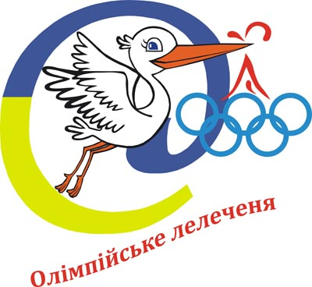
Всеукраїнського спортивно – масового заходу
«Олімпійське лелеченя»
в Чернігівській області.

м. Чернігів ЗНЗ №19 21.04.2012року

Головний суддя Н.П. Лемеш

Головний секретар О.І. Бібік

